

**Etudes**

**KONATE Medoune ADBOUNE Yacine NAIT-OUBELLA Safae - AKARKACH Nassim**

**2018-2019**

**La Chaussure Connectée**

Adapt BB

La Nike Adapt BB est auto-laçant, elle est équipée d’une batterie qui est rechargeable par induction, elle n’intègre pas de capteurs pour mesurer la performance l’application permet de personnaliser les lumières.

Prix : 350$

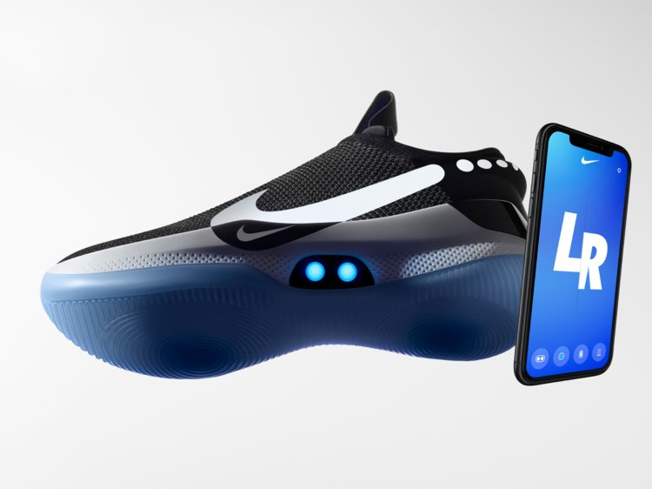

Source : https://www.numerama.com/tech/455440-le-futur-de-la-chaussure-selon-nike-une-basket-connectee-auto-lacante-et-a-recharger.html

Mijia

-Application mobile

La Mijia est une chaussure connectée crée par Xiaomi, elle dispose d’une carte mère intel-curie, d’une batterie, d’un voyant led affichant la mise en marche du système intégré, et d’un capteur qui permet de mesurer le nombre de pas et d’étage montez. Il est possible de consulter les données via une application mobile.

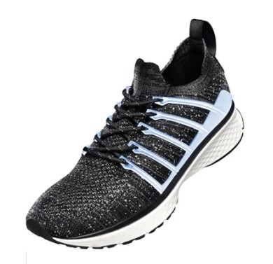

Prix : 100$

Source : https://www.androidpit.fr/test-complet-xiaomi-mijia

Digitsole

La Digistole est auto-lançant, analysent la pronation, la supination et les niveaux de propulsion, la force des impacts, la fatigue, la posture, les pas, les calories

il y a **une application** pour consulter toutes les données récoltées par ces chaussures intelligentes qui sont d’ailleurs dotées **du Bluetooth 4.0.**

-application mobile

-Bluetooth

-Laçage automatique

-nombre de pas

-batterie

-Analyse coach

-led

-prix: 299$

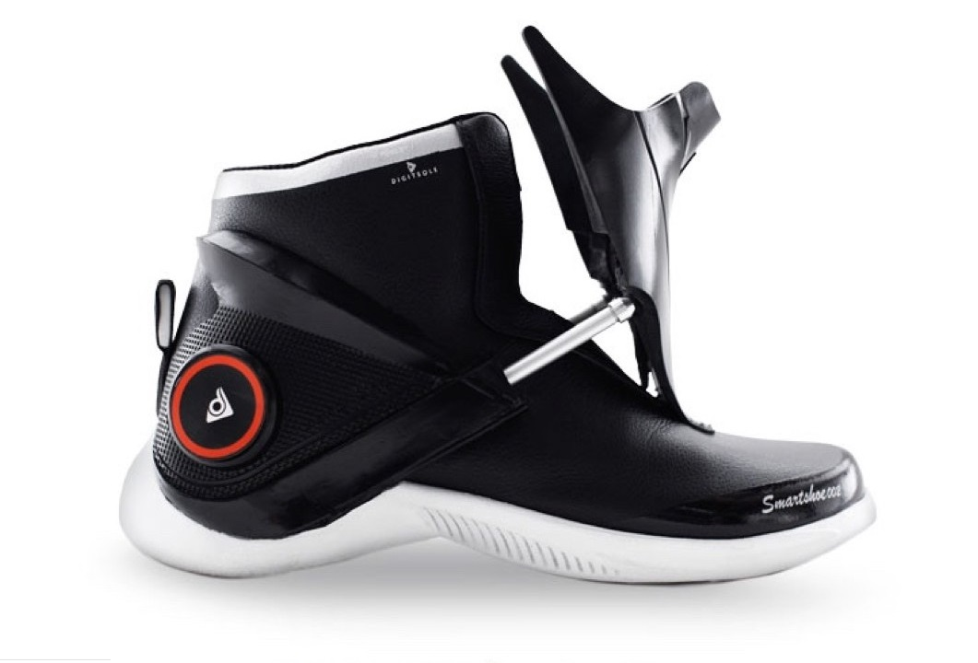

Source : https://www.erenumerique.fr/digitsole-smartshoe-la-chaussure-connectee-stylee-debarque-sur-kickstarter-article-31214-01.html

Vibram

Recharge batterie smartphone

Cette basket intègre un système dans sa semelle qui convertit l'énergie pour faire fonctionner un appareil électronique interne.

La recharge des appareils s'effectue via un mini-port USB situé sur la basket.

Le système auto-alimenté aussi une puce électronique reliée en Bluetooth à une application Android dédiée

Cette dernière permet à l'utilisateur de connaître son nombre de pas, la température de ses pieds et sa géolocalisation, ainsi que l'état de recharge des batteries de ses appareils connectés.

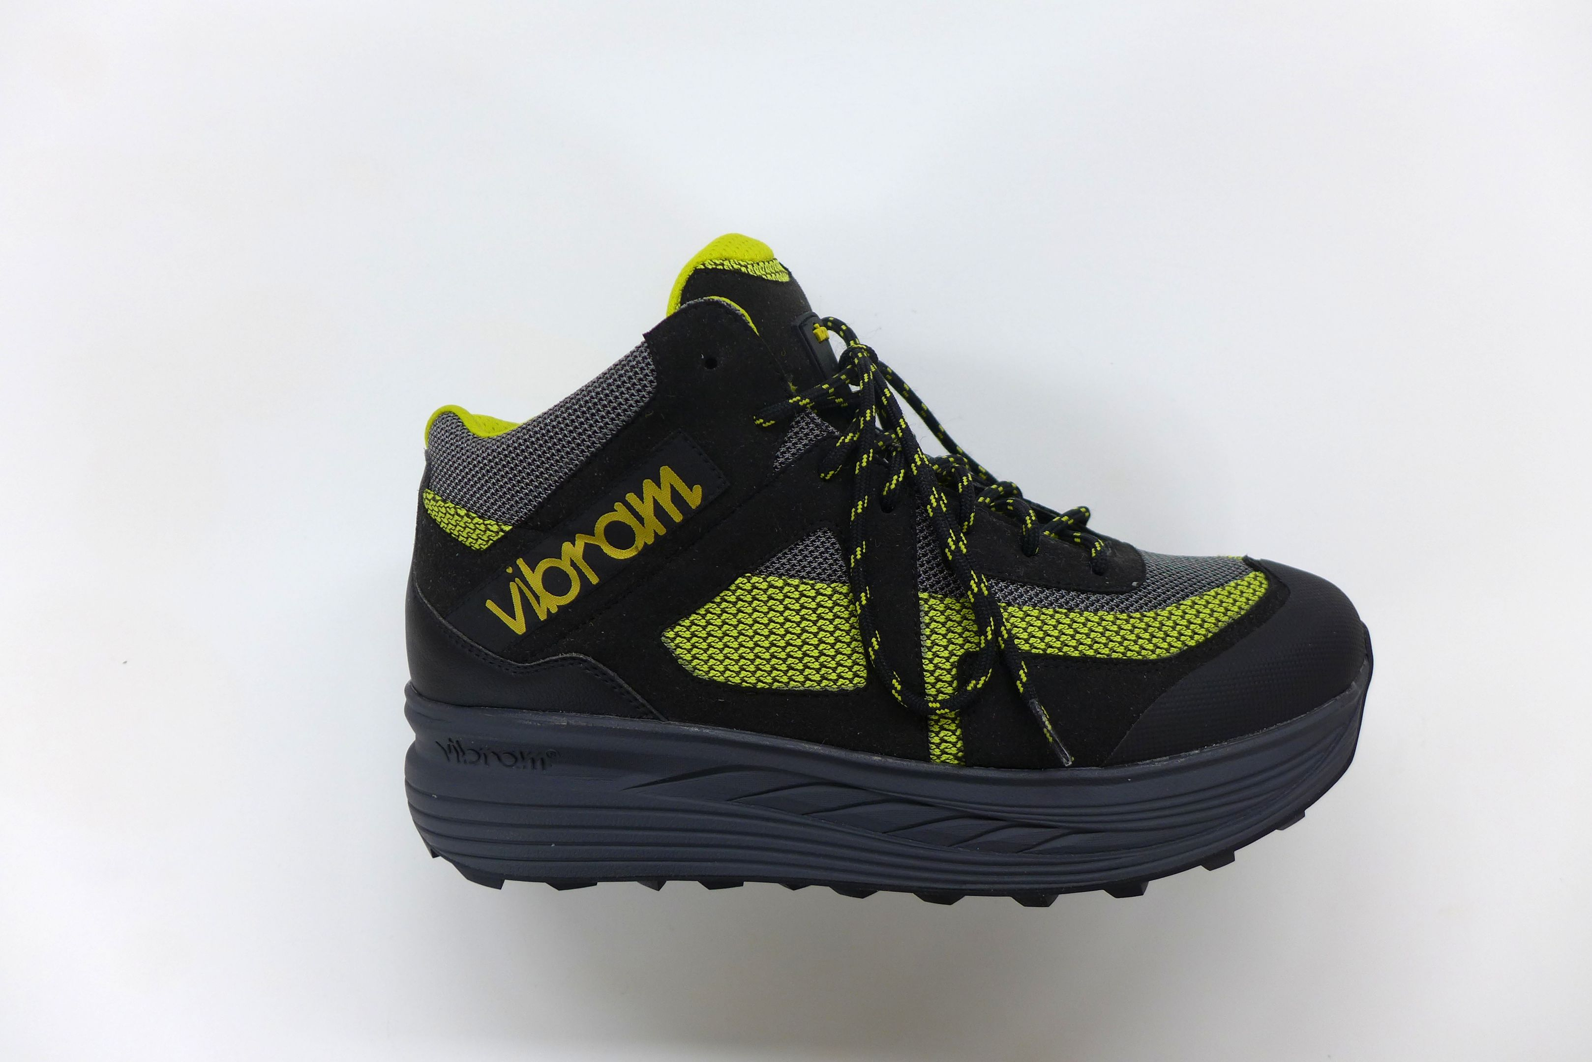

Source : https://www.ladepeche.fr/article/2016/03/16/2305348-une-chaussure-connectee-capable-de-recharger-son-smartphone-signee-vibram.html

Chaussure recharge batterie :

https://youtu.be/Uc4CD1aEFwE